Escola Municipal de Educação Básica Alfredo Gomes
Catanduvas, JUNHO DE 2020.
Diretora: Ivania Ap. Nora
Assessora Técnica Pedagógica: Simone Andréa Carl
Assessora Técnica Administrativa: Tania N. de Ávila
Professora: Marlí Bobella
Turma: 4º ano matutino

ATIVIDADES DE GEOGRAFIA

Leia o texto a seguir com muita atenção.

Diversidade cultural no Brasil
O Brasil, por apresentar uma grande dimensão territorial, possui uma vasta diversidade cultural. Os colonizadores europeus, a população indígena e os escravos africanos foram os primeiros responsáveis pela disseminação cultural no Brasil. Em seguida, os imigrantes italianos, japoneses, alemães, árabes, entre outros, contribuíram para a diversidade cultural do Brasil. Aspectos como a culinária, danças, religião são elementos que integram a cultura de um povo.
As regiões brasileiras apresentam diferentes peculiaridades culturais.
No Nordeste, a cultura é representada através e danças e festas como o bumba meu boi, maracatu, caboclinhos, carnaval, ciranda, coco, reisado, frevo, cavalhada e capoeira.
A culinária típica é representada pelo sarapatel, buchada de bode, peixes e frutos do mar, arroz doce, bolo de fubá cozido, bolo de massa de mandioca, broa de milho verde, pamonha, cocada, tapioca, pé de moleque, entre tantos outros, a cultura nordestina também está presente no artesanato de rendas.

Capoeira

O Centro-Oeste brasileiro tem sua cultura representada pelas cavalhadas e procissão do fogaréu, no estado de Goiás; e o cururu em Mato Grosso e Mato Grosso do Sul. A culinária é de origem indígena e recebe forte influência da culinária mineira e paulista. Os pratos principais são: galinhada com pequi e guariroba, empadão goiano, pamonha, angu, cural, os peixes do Pantanal – como o pintado, pacu e dourado.
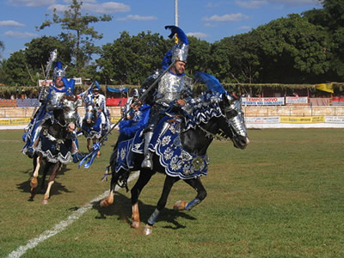

Cavalhadas em Pirenópolis (GO)

Nas representações culturais no Norte do Brasil estão nas festas populares como o círio de Nazaré e festival de Parintins, a maior festa do boi-bumbá do país. A culinária apresenta uma grande herança indígena, baseada na mandioca e em peixes. Pratos como o tacacá, pirarucu de casaca, pato no tucupi, picadinho de jacaré e mussarela de búfala são muito populares. As frutas típicas são: cupuaçu, bacuri, açaí, taperebá, graviola, buriti.

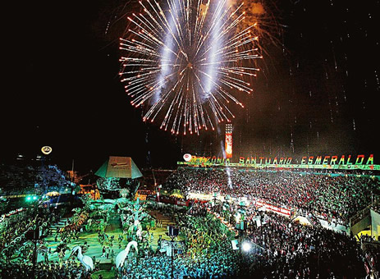
Festival de Parintins (AM)*

No Sudeste, várias festas populares de cunho religioso são celebradas no interior da região. Festa do divino, festejos da páscoa e dos santos padroeiros, com destaque para a peregrinação a Aparecida (SP), congada, cavalhadas em Minas Gerais, bumba meu boi, carnaval e peão de boiadeiro. A culinária é muito diversificada, os principais pratos são: queijo minas, pão de queijo, feijão tropeiro, tutu de feijão, moqueca capixaba, feijoada, farofa, pirão, etc.
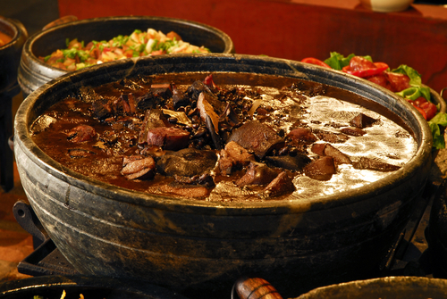
Feijoada

O Sul apresenta aspectos culturais dos imigrantes portugueses, espanhóis e, principalmente, alemães e italianos. Algumas cidades ainda celebram as tradições dos antepassados em festas típicas, como a festa da uva (cultura italiana) e a oktoberfest (cultura alemã), o fandango de influência portuguesa e espanhola, pau de fita e congada. Na culinária estão presentes: churrasco, chimarrão, camarão, pirão de peixe, marreco assado, barreado (cozido de carne em uma panela de barro) e vinho.
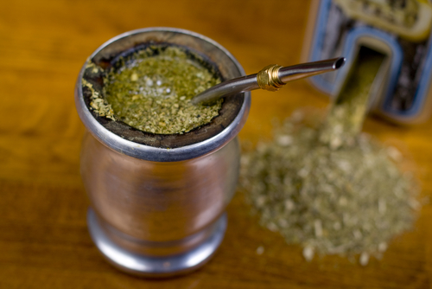 Chimarrão
Assista o vídeo https://youtu.be/pDPWIGjVN_k

Depois de ler e assistir o vídeo copie o texto a seguir no caderno de geografia e responda as questões.

A “cara do Brasil”
Você já reparou nos seus colegas, nas pessoas que estão à sua volta, nas ruas? A cor da pele, o formato dos olhos, os cabelos, o nariz e o modo de falar? Todos somos brasileiros, falamos a mesma língua, porém, todos somos diferentes.
O povo brasileiro, foi se formando através de séculos, por pessoas de diferentes origens: descendentes de índios, africanos, europeus, asiáticos.
E aos poucos, os brasileiros foram descobrindo seu próprio país e criando sua cultura. (cultura: a língua, os costumes, a história e as tradições de cada povo).
Antes de nós, nossos pais, avós, bisavós, tataravós fizeram e viveram sua história nas diferentes regiões do Brasil. Cada família contribuiu com suas ideias, costumes e tradições, deixando o Brasil com a cara que tem hoje.
www.google.com.br/históriadobrasil/

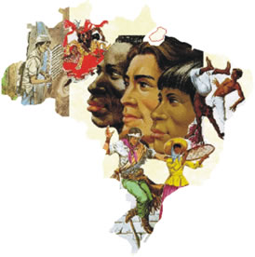

- Converse com seu pai e sua mãe e descubra qual é a origem da sua família?
- Em que estado brasileiro você nasceu?
- Há algum colega na sala de aula ou na sua escola que não é brasileiro? Qual o país de origem desse aluno?
- Quais festas folclóricas de nosso país você conhece em que época elas ocorrem?
- Que comidas típicas de cada região do Brasil você conhece?
- Qual é o esporte favorito dos brasileiros?
- De acordo com o texto, porque somos diferentes.
- Explique o que é cultura.

